**REŠITVE DZ STR. 54 DO 57**

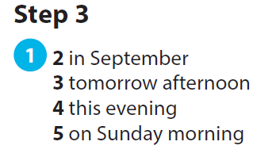

Slika, ki vsebuje besede oranžna, miza

Opis je samodejno ustvarjen

Slika, ki vsebuje besede posnetek zaslona

Opis je samodejno ustvarjen

